ВИКОНАЙТЕ ЗАВДАННЯ SiteBlocks#2
- У власній папці створити папку з назвою SiteBlocks#2
- У папці SiteBlocks#2 створити папку з назвою css
- У папці SiteBlocks#2 створити файл index.html
- У папці css створити файл style.css
- У файлі index.html створити структуру html-документу та ввести заголовок документу SiteBlocks#1 та підключити файл стилів style.css
- У файлі index.html підключити використання шрифту Acme з сайту fonts.google.com
- У файлі style.css в body підключити шрифт Acme
- Створити html-документ за зразком (структура блоків розміщена по центру екрана шириною 1000px):

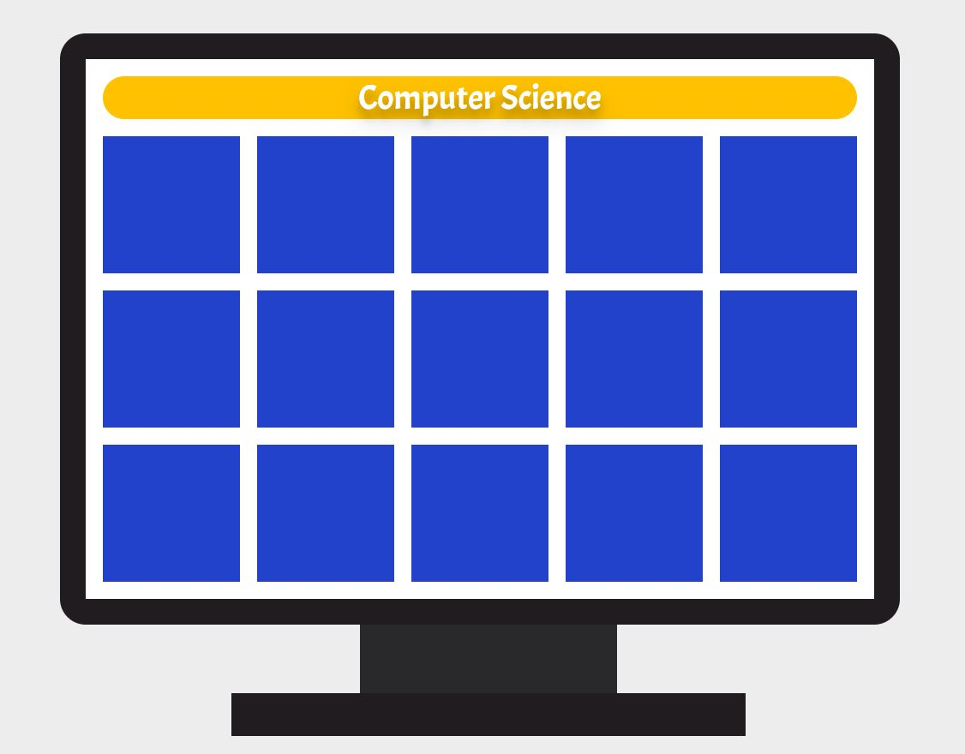

Додаток до завдання
Властивості css:
- для тегу body
- скинути відступи; колір фону – #EDEDED.
- блок з текстом Design
- ширина блоку 1000px; висота блоку 80px; колір фону блоку – #FFF; колір шрифту – #000; відступ з верху – 40px; вирівнювання вмісту блоку по центру.
- блок екрану монітору
- ширина блоку 920px; висота блоку 630px; колір фону блоку – #fff; границя блоку – 30px суцільна лінія кольором #211C20; зовнішній відступ зверху – 50px; радіус округлення блоку – 30px (border-radius: 30px;).
- блок з підставкою1
- ширина блоку 300px; висота блоку 80px; колір фону блоку – #29292A; вирівнювання блоку – по центру.
- блок з піставкою2
- ширина блоку 60px; висота блоку 50px; колір фону блоку – #211C20; вирівнювання блоку – по центру.
- блок з текстом Computer Science
- ширина блоку 800px; висота блоку 50px; колір фону блоку – #FFC100; колір шрифту – #FFF; вирівнювання блоку – по центру з зовнішніми відступами в 20px (margin: 20px auto;); радіус округлення блоку – 30px; розмір шрифту – 30px; тінь для тексту – text-shadow: 0 14px 28px rgba(0,0,0,0.25), 0 10px 10px rgba(0,0,0,0.22); вирівнювання вмісту блоку по центру.
- внутрішні блоки
- ширина блоку 160px; висота блоку 160px; колір фону блоку – #2242CC; зовнішні відступи по 20px.
Встановити білий колір відповідним блокам по зразку нижче:

